
2025年春季学期
计算学部《软件工程》课程

Lab 1实验报告

姓名 | 班级/学号 | 联系方式
曾英豪 | 2203602/2022112537 | 15173288791

目 录
1 实验要求 1
2 待求解问题描述 1
3 算法与数据结构设计 1
3.1 设计思路与算法流程图 1
3.2 数据结构设计 1
3.3 算法时间复杂度分析 1
3.4 算法代码的生成 1
4 实验与测试 2
4.1 读取文本文件并展示有向图 2
4.2 查询桥接词 2
4.3 根据桥接词生成新文本 2
4.4 计算最短路径 2
4.5 计算PageRank值 3
4.6 随机游走 3
5 编程语言与开发环境 3
6 Git操作过程 3
6.1 实验场景(1)：仓库创建与提交 3
6.2 实验场景(2)：分支管理 3
7 在IDE中使用Git Plugin 3
8 小结 3

[文档全部完成之后，请在上述区域点击右键，选择“更新域”，在打开的对话框中选择“更新整个目录”]

实验要求
开发一个程序，能够实现从文本文件中读取数据并根据要求生成图结构，输出该图结构，并在其上进行一系列计算操作，实时展示各操作的结果。开发的程序可以是命令行方式运行，也可以用图形化用户界面GUI的方式运行。无论何种方式，均应覆盖后续所有功能需求。

待求解问题描述
针对本实验的从文本生成图并在图上进行运算的要求，给出详细描述。不能照搬实验手册上的说明，应增加自己的理解。
需包含：输入数据、输出数据、约束条件等。
- 有向图生成展示：
  - 输入数据：输入文本
  - 输出数据：有向图结构
  - 约束条件：满足文本的需求
- 桥接词查询

算法与数据结构设计

设计思路与算法流程图
给出文字描述的算法设计思路。
使用大一高级语言编程课里所学知识，用流程图的方式描述算法设计思路，让读者清晰理解。如果需要，可针对每一个模块分别绘制流程（根据文本生成图、展示图、查询桥接词、根据桥接词生成新文本、计算最短路径、计算PR值、随机游走）。
如采用大模型辅助，给出各部分对应的提示词。并描述对大模型产生结果进行的分析和评价，发现的问题，如何进行的修改。

数据结构设计
使用大二期间数据结构的相关知识，给出算法中所用的每个数据结构的定义。至少需定义本题中要求生成的有向图的数据结构。
如采用大模型辅助，给出各部分对应的提示词。并描述对大模型产生结果进行的分析和评价，发现的问题，如何进行的修改。

算法时间复杂度分析
使用大二期间算法与数据结构课程的相关知识，简要分析你设计的算法的时间复杂度。
可针对每一个模块分别分析（根据文本生成图、展示图、查询桥接词、根据桥接词生成新文本、计算最短路径、计算PR值、随机游走）。
如采用大模型辅助，给出各部分对应的提示词。并描述对大模型产生结果进行的分析和评价，发现的问题，如何进行的修改。

算法代码的生成
给出采用大模型辅助生成代码的提示词，并描述对大模型产生代码进行的分析和评价，发现的问题，如何进行的修改。

实验与测试
利用提供的Easy Test.txt文件和Cursed Be The Treasure.txt两个文件进行测试。
针对在有向图上操作的每项功能，为其设计各种可能的输入数据。输入数据的数量不限，以测试程序的充分性为评判标准（下面各节中的表格的行数请自行扩展）。
记录程序的输出结果，判断输出结果是否与期望一致，并记录程序运行截图。下面各项只需要填写针对Easy Test.txt的实验结果。

读取文本文件并展示有向图
文本文件中包含的内容：

期望生成的图（手工计算得到）：

程序实际生成的图：

二者是否一致：

给出实际运行得到结果的界面截图。
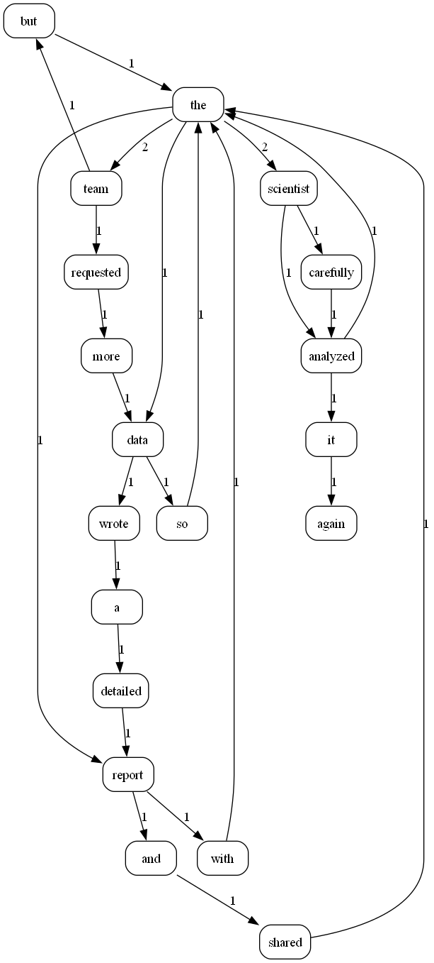

查询桥接词
序号 | 输入（2个单词） | 期望输出 | 实际输出 | 运行是否正确
1 | The/requested | team | team | 正确
2 | Data/a | wrote | wrote | 正确
3 | Scientist/analyze | No bridge words from word1 to word2 | No "analyze" in the graph! | 正确
给出实际运行得到结果的界面截图。
1.
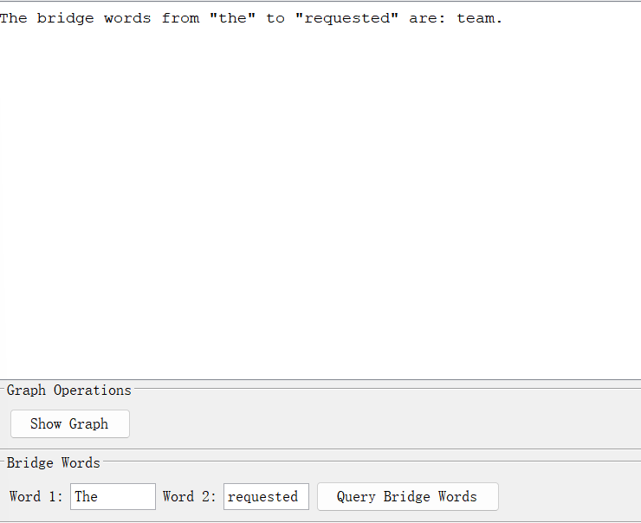

2.
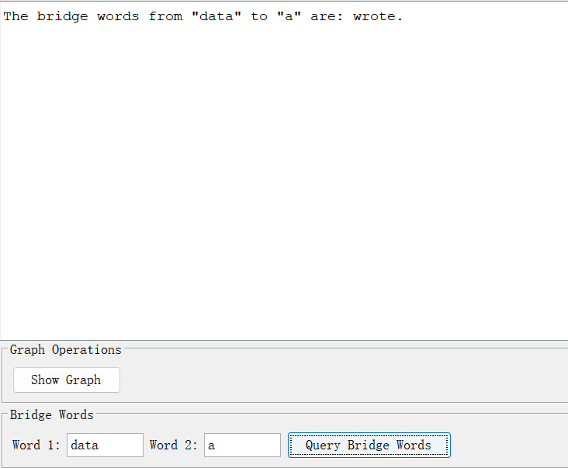

3.
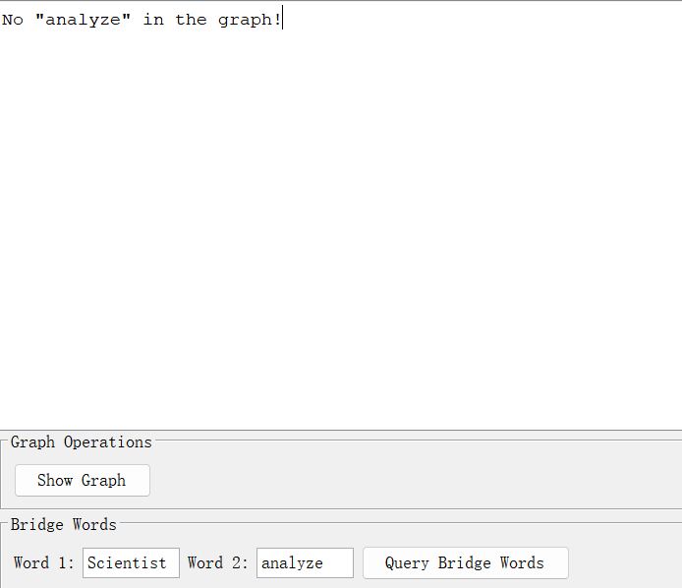

根据桥接词生成新文本
序号 | 输入（一行文本） | 期望输出 | 实际输出 | 运行是否正确
1 | I have more wrote things | I have more data wrote things | I have more data wrote things | 正确
2 | You need to give me a report | You need to give me a detailed report | You need to give me a detailed report | 正确
3 | Where is the requested data? | Where is the team requested more data | Where is the team requested more data | 正确
给出实际运行得到结果的界面截图。
1.
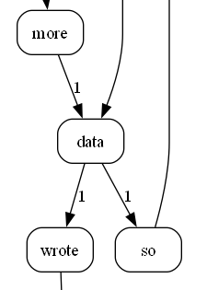
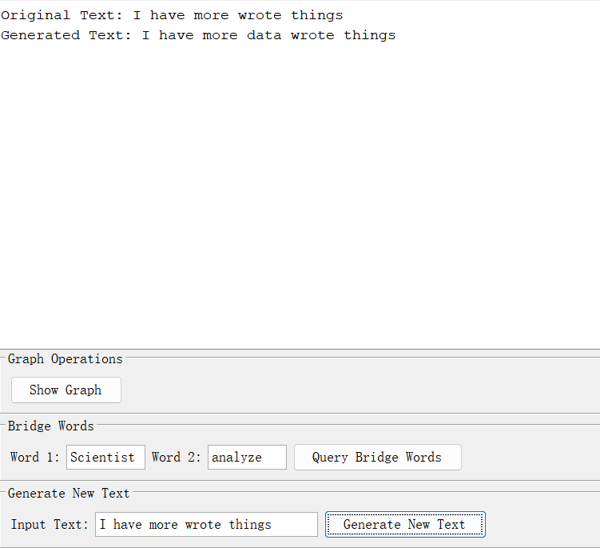

2.
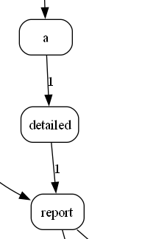
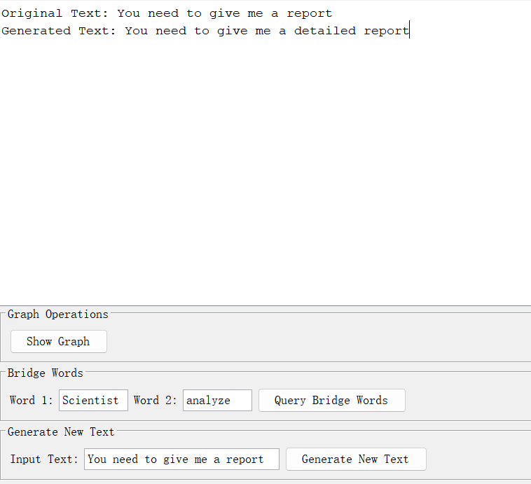

3.
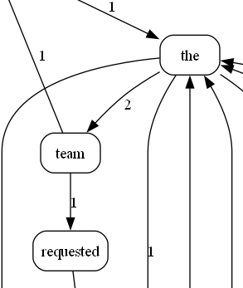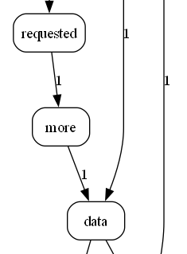
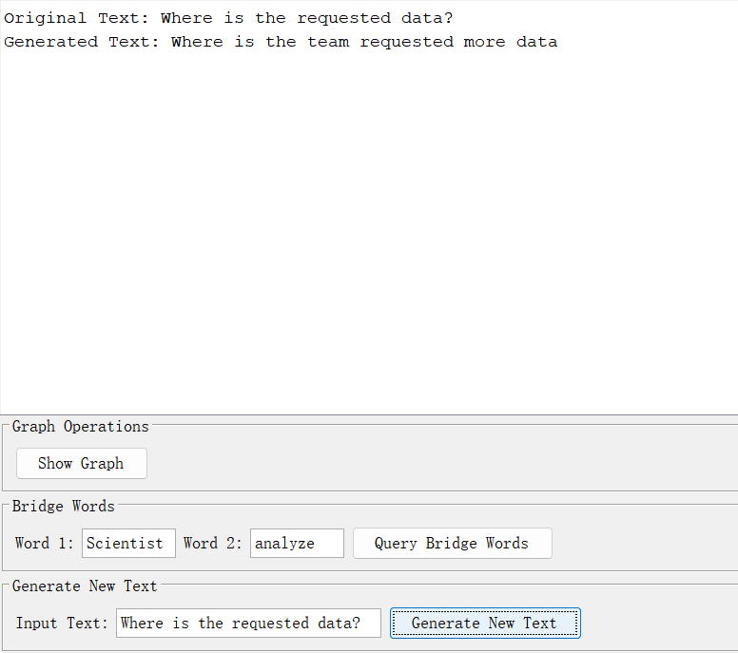

计算最短路径
序号 | 输入（两个单词、或一个单词） | 期望输出 | 实际输出 | 运行是否正确
1 | The/analyzed | The--scientist--analyzed | 如图所示 | 正确
2 | Again/it | 不可达 | 如图所示 | 正确
3 | The | The可以达到的所有节点路径 | 如图所示 | 正确
1.
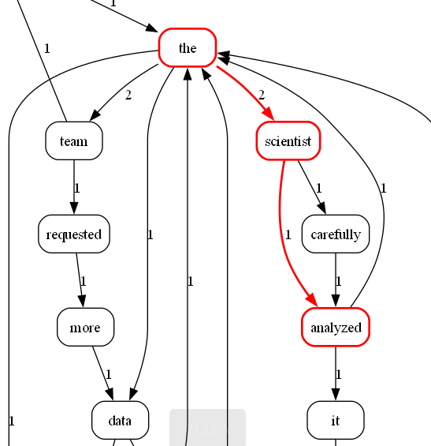

2.
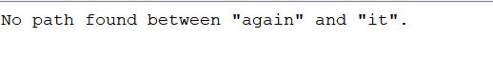

3.
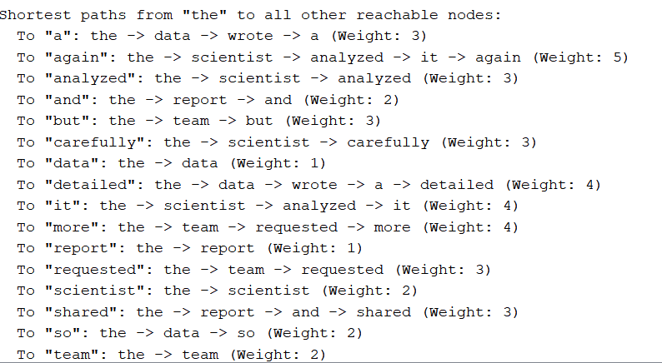
给出实际运行得到结果的界面截图。

计算PageRank值
序号 | 单词 | 期望输出 | 实际输出 | 运行是否正确
1 | The | 0.175115 | 0.175115 | 正确
2 | report | 0.087583 | 0.087583 | 正确
3 | analyzed | 0.054479 | 0.054479 | 正确
1.最终结果：

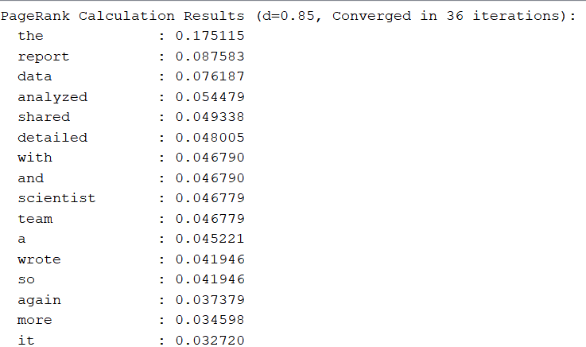

- 选做：调整初始PR值
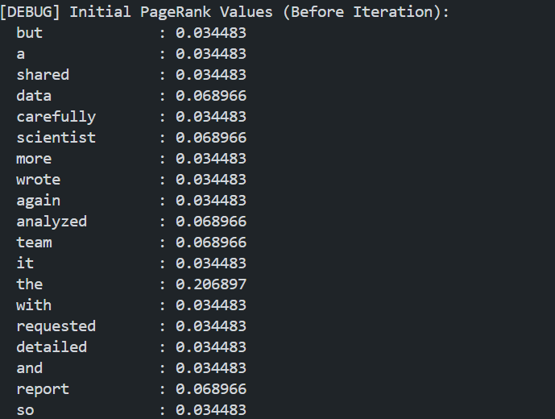

随机游走
该功能无输入，让你的程序执行多次，分别记录结果。

序号 | 实际输出 | 程序运行是否正确
1 | report -> with -> the -> report -> and -> shared -> the -> report | 正确
2 | data -> so -> the -> team -> requested -> more -> data -> so | 正确
3 | requested -> more -> data -> wrote -> a -> detailed -> report -> with -> the -> report -> and -> shared -> the -> scientist -> analyzed -> it -> again | 正确

1.
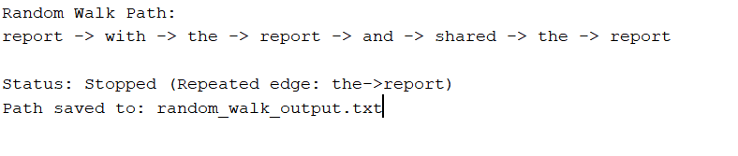
2.
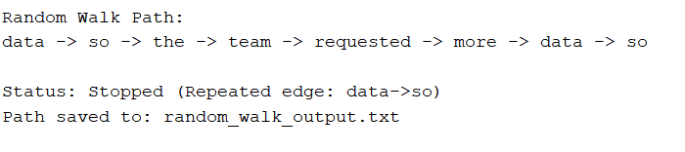

3.
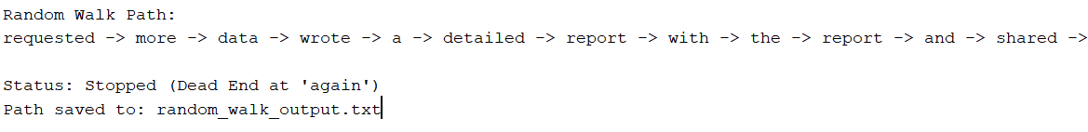
给出实际运行得到结果的界面截图。

编程语言与开发环境
Java DK版本、IDE版本、其他需要额外说明的开发配置；
采用的大模型。

Git操作过程

实验场景(1)：仓库创建与提交
给出各操作命令，并给出执行界面的截图（命令输入界面和结果界面）。给出Github上的仓库界面，证明提交成功。

实验场景(2)：分支管理
给出各操作命令，并给出执行界面的截图（命令输入界面和结果界面）

在IDE中使用Git Plugin
采用屏幕截图和文字说明的方式，给出在IDE中使用Git plugin向本地仓库和Github提交Lab1的命令或界面。

小结
对比之前设计和编写程序的方式，总结利用大模型辅助后，带来的优势与额外需要做的工作。

